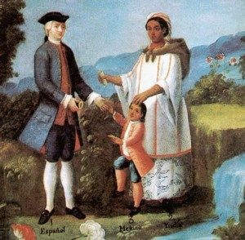
EVALUACION: FORMATIVA, TICKET DE SALIDA
SEMANA N° 16
ASIGNATURA: Historia, Geografía y Ciencias Sociales
NOMBRE ESTUDIANTE: ____________________________________
CURSO: 8° año A B FECHA: _______________
OBJETIVO DE LA CLASE: “Identificar algunos elementos que conforman el mestizaje cultural americano “
Actividad: responde el siguiente ticket de salida N° 16
TICKET DE SALIDA N° 16
1.-La Mezcla entre español + Indígena da:
- Mestizo b) Indio c) Mulato d) Zambo
2) La Mezcla entre Indígena + negro da:
a) Criollo b) Indio c) Mulato d) Zambo

3) A que corresponde la siguiente definición: “Combinación biológica y cultural entre distintos grupos étnicos”
a) Colonización b) Mestizaje c) Casta d) Sincretismo

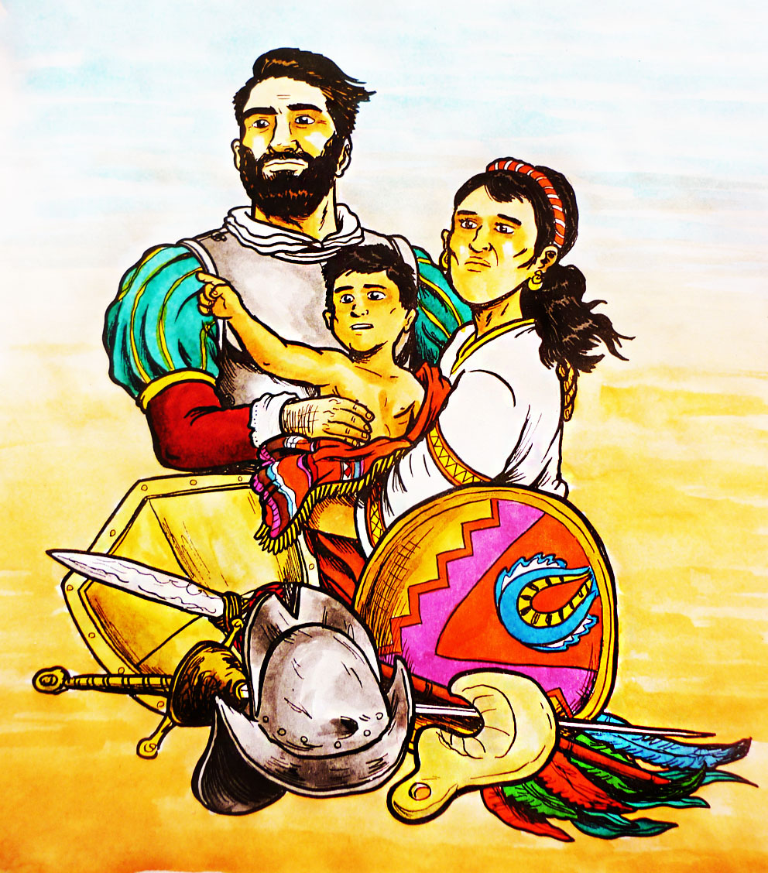
4.Reflexión: ¿Qué crees tú , que representa el siguiente dibujo? ::

